運輸部 安全会議
2026/08/06
【8月の安全会議・リフト安全講習を実施しました】

・十分な休息時間の確保に向けての再確認を行いました。
・交通事故の映像を元に、事故を未然に防ぐために出来ること・意識することを意見交換し、無事故・無違反の意識向上につなげました。
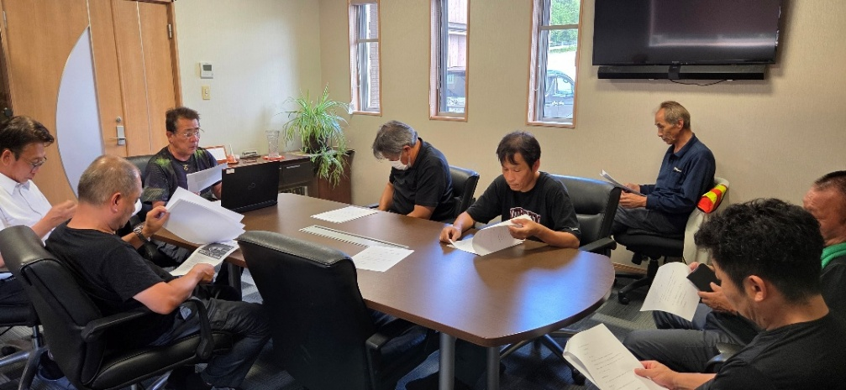
・構内安全に向けてリフト講習を実施しました。
